新 书 推 荐

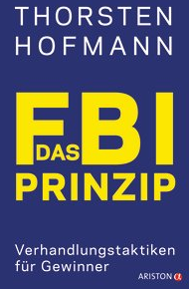
中文书名：《FBI原则：成功者的谈判策略》
英文书名：The FBI principle: Negotiation tactics for winners
德文书名：Das FBI-Prinzip
作 者：Thorsten Hofmann
出 版 社：Verlagsgruppe Random House GmbH
代理公司：ANA/ Susan Xia
页 数：288页
出版时间：2018年2月
代理地区：中国大陆、台湾
审读资料：电子稿
类 型：经管/ 励志

内容简介：

提高你的谈判能力并达到目标。

生活就是谈判，谈判可以拯救生命。没有人比索斯藤·霍夫曼（Thorsten Hofmann）更了解这一点。作为一名联邦刑事警察的调查员，他是有组织犯罪领域的专家，尤其是在国内外的勒索或人质案件中。

作者利用情报机构的技术以及神经心理学的最新见解，提出了一种简洁、高效的指导，指导人们如何做好准备、战略规划和成功完成谈判。

•在日常生活中不可或缺的诀窍，从与顾客打交道，以及谈判加薪，到买房

•如何透过人们了解，解读面部表情和手势并正确分析行为模式

作者简介：

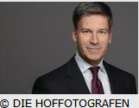
索斯藤·霍夫曼（Thorsten Hofmann）研究心理学、犯罪学和经济学。他为德国联邦警察(German Federal Police)工作多年，在那里接受了各种谈判概念和策略的培训。他目前是一家国际保险公司的敲诈和人质案件的谈判代表。他是柏林Quadriga Technical College谈判中心的主任，负责战略谈判管理的研讨会和培训，并就复杂的谈判过程向组织提供建议。

谢谢您的阅读！
请将反馈信息发至：夏蕊（Susan Xia）
安德鲁·纳伯格联合国际有限公司北京代表处
北京市海淀区中关村大街甲59号中国人民大学文化大厦1705室
邮编：100872
电话：010-82504406
传真：010-82504200
Email：susan@nurnberg.com.cn
网址：http://www.nurnberg.com.cn
微博：http://weibo.com/nurnberg
豆瓣小站：http://site.douban.com/110577/

